OBVESTILO O OBVEZNEM ZATIRANJU AMERIŠKEGA ŠKRŽATKA
Uprava za varno hrano, veterinarstvo in varstvo rastlin (UVHVVR) opozarja na obvezno zatiranje ameriškega škržatka zaradi preprečevanja širjenja zlate trsne rumenice v vseh vinogradih ter tudi v brajdah in ohišnicah. Zaradi poslabšanja stanja okužb so v vaši občini v vinogradih letos obvezna 3 škropljenja, brajde in ohišnice pa je treba poškropiti vsaj enkrat po končanem cvetenju.
Natančnejše roke zatiranja in seznam dovoljenih pripravkov, ki učinkovito zatirajo ameriškega škržatka, za vaše območje pripravi javna služba zdravstvenega varstva rastlin na Kmetijsko gozdarskem zavodu Maribor. Napovedi za prvo škropljenje so že objavljene na spletni strani http://agromet.mkgp.gov.si/pp/ in dostopne tudi na telefonskem odzivniku in spletni strani Kmetijsko gozdarskega zavoda Maribor.
Podrobnejše informacije o zatiranju ameriškega škržatka vinogradniki pridobite tudi v specializiranih prodajalnah fitofarmacevtskih sredstev.

Poudarjamo, da je zaradi varstva čebel treba dosledno upoštevati navodila za uporabo ter opozorila na etiketi pripravkov.
Za namen prepoznavanja ameriškega škržatka bodo na vašem območju v juliju organizirane delavnice, ki jih bodo izvajali strokovnjaki s Kmetijsko gozdarskega zavoda Maribor skupaj s kmetijsko svetovalno službo na lokalnem Kmetijsko gozdarskem zavodu.
Priporočljivo je, da vinogradniki sami spremljate ulov odraslih ameriških škržatkov z rumenimi lepljivimi ploščami. V ta namen obesite v začetku julija na trte ali žico v senčni del vsaj tri rumene lepljive plošče, ki jih pregledujete vsak teden.
Obenem opozarjamo tudi na pomen spremljanja pojava simptomov zlate trsne rumenice, ki se že pojavljajo v vinogradih. Trte s simptomi čim prej odstranite!
Več informacij o zlati trsni rumenici, zatiranju in spremljanju ulova ameriškega škržatka ter o številu obveznih škropljenj v posameznih občinah je na spletni strani UVHVVR https://www.gov.si/teme/zlata-trsna-rumenica/.

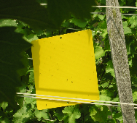 | 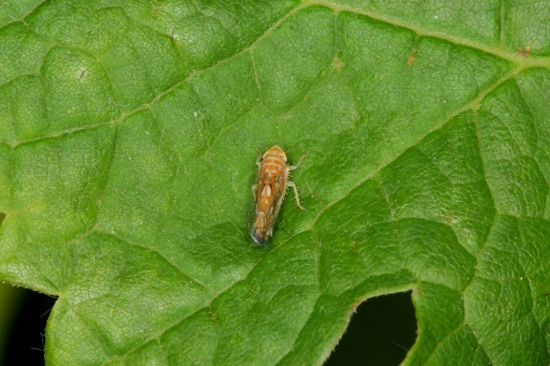
Rumena lepljiva plošča | Prenašalec ameriški škržatek

